
МБОУ «СОШ № 112» Авиастроительного района г.Казани
Акция : «Мы помним, мы гордимся!»
В рамках конкурса «Растим патриотов России»

Труженик тыла
Антонова Валентина Александровна
(1928- 1993)
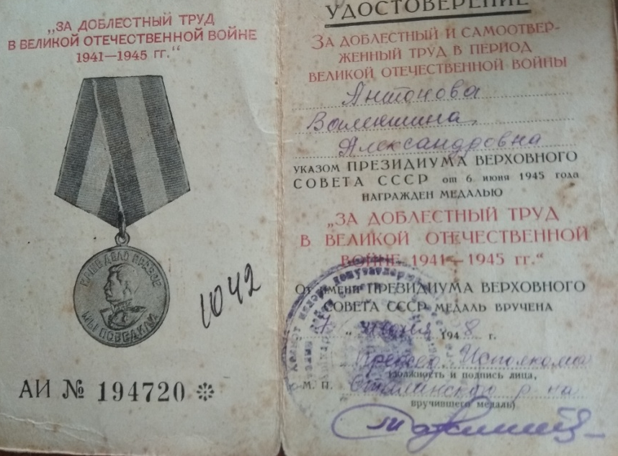
Моя прабабушка, Антонова Валентина Александровна, родилась в Казани. В 16 лет пошла, работать на швейную фабрику. В годы войны она шила одежду для солдат. Моя прабабушка была награждена медалью «За доблестный труд в Великой Отечественной войны 1941-1945гг.».
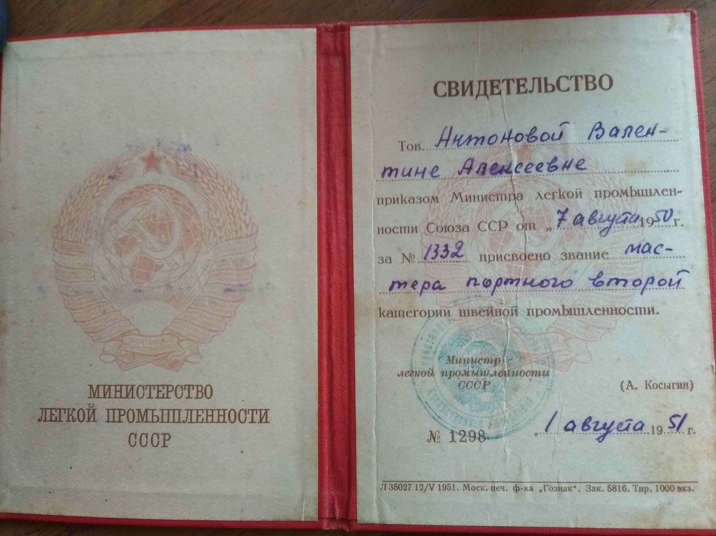 В 1950 году ей было присвоено звание «Мастер-портной второй категории».
Министр лёгкой и пищевой промышленности СССР Косыгин Алексей Николаевич лично поздравил и вручил свидетельство моей прабабушке.
В 1951 году вышла замуж, имела троих детей и девять внуков.
Я помню, я горжусь!!!
Ученица 9а класса Киселева Ольга

